Федеральное государственное бюджетное образовательное учреждение высшего образования

«Сибирский государственный университет телекоммуникаций и информатики»

Лабораторная работа 4

Выполнил: студент группы ИП-814

Краснов И.В.

Проверил: доцент кафедры ПМ и К

Мерзлякова Е. Ю.

Оглавление

**Постановка задачи** 3

**CWT-анализ приложения** 4

Запуск приложения 4

Создание нового файла с рецептом 4

Написание рецепта 6

Сохранение файла с рецептом 10

Результаты анализа 10

# **Постановка задачи**

**Цель:** Научиться проводить CWT-анализ

**Требование:** Выбрать программу, успешно выполняющую минимум две задачи. Программа должна иметь недостатки интерфейса, быть «не идеальной».

**Задание**: Провести CWT анализ двух задач выбранной программы. Отчет оформить на бумаге.

# **CWT-анализ приложения**

Программа «Кулинарный Блокнот» предназначена для пользователей, владеющих общими приемами работы с компьютером в ОС Windows. Программа русифицирована, что подразумевает знание пользователем русского языка. Программа представляет из себя текстовый редактор с дополнительными возможностями для составления рецептов, интерфейс схож с интерфейсами других текстовых редакторов, таких как Microsoft Office Word, OpenOffice и подобными. В процессе анализа будем использовать пользователя, умеющего работать в ОС Windows, знающего русский язык и владеющий основами работы в текстовых редакторах.

Более точно наша первая презентационная задача формулируется так: запустить приложение и написать свой рецепт для приготовления блюда. Последовательность действий для выполнения данной задачи выглядит следующим образом: (1) запустить приложение, (2) создать новый файл для сохранения рецепта, (3) написать рецепт в текстовом редакторе, (4) сохранить рецепт.

Выполнение задачи звучит просто и требует всего 5 действий. Разберём данный алгоритм и проведём его анализ.

## Запуск приложения

Запуск приложения осуществляется путём двойного нажатия на иконку приложения. Это привычный пользователю способ.

## Создание нового файла с рецептом

После запуска пользователь видит пустое окно текстового редактора с интерфейсом (рис. 1). Большинство кнопок интерфейса недоступно. Для создания рецепта нужно открыть раздел “Файл” и выбрать пункт “Новый” (рис. 2). При первом запуске пользователю будет трудно ориентироваться в интерфейсе, потому нужно добавить стартовое окно с кнопками “Создать новый рецепт” и “Открыть рецепт”. Это упростит и дальнейшую работу с программой при создании новых рецептов. Пользователю будет удобнее если файлы с рецептом в интерфейсе будут помечены как “рецепт”, а не как “файл”, так как редактор подразумевает работу только с рецептами. Раздел “Рецепт” содержит те же кнопки, что представлены на интерфейсе. Его можно убрать.

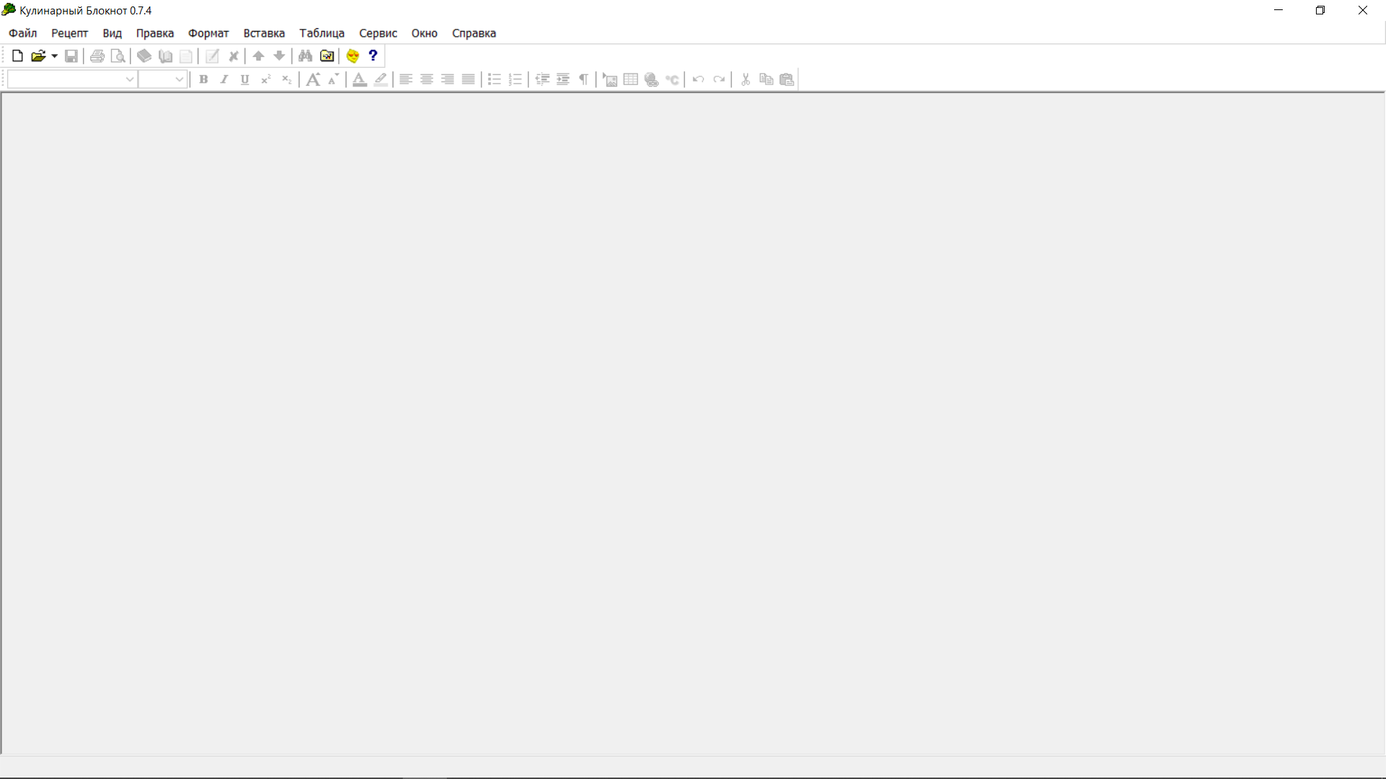(рис. 1) Программа после первого запуска

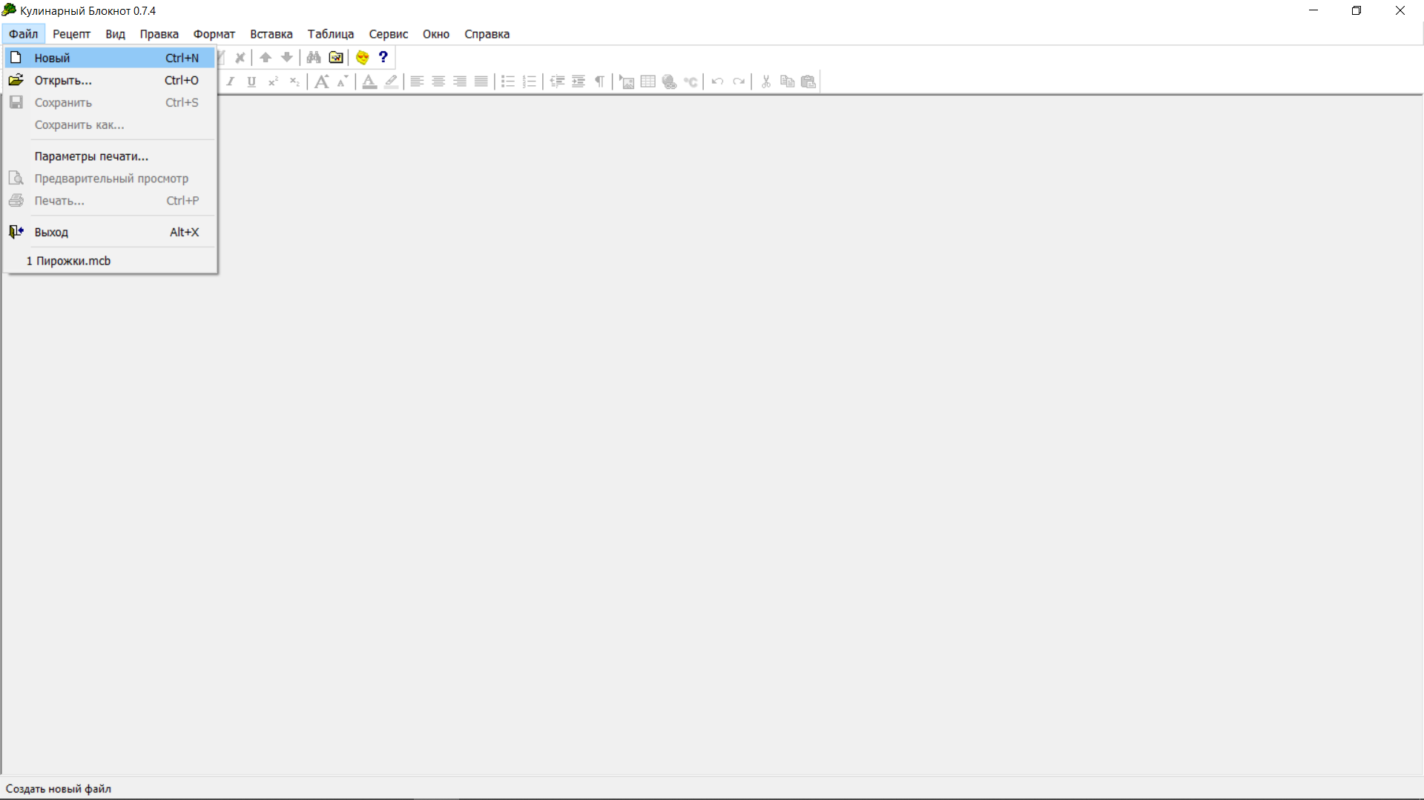

(рис. 2) Создание нового файла с рецептом

## Написание рецепта

После создания нового файла пользователь видит окно с двумя полями, отличающимися по цвету (рис. 3). Левое поле никак не помечено, правое называется “Просмотр”. Нажатие на поле не даёт никаких результатов. Взаимодействие с ними на этом этапе невозможно. Для создания рецепта нужно нажать на кнопку “Добавить раздел”. Тогда откроется окно редактирования, а новый раздел отобразится в поле слева (рис. 4). Для удобства пользования левый раздел следует пометить как “Оглавление” или “Разделы”. Кнопку добавления раздела и подраздела следует вывести в левое поле.

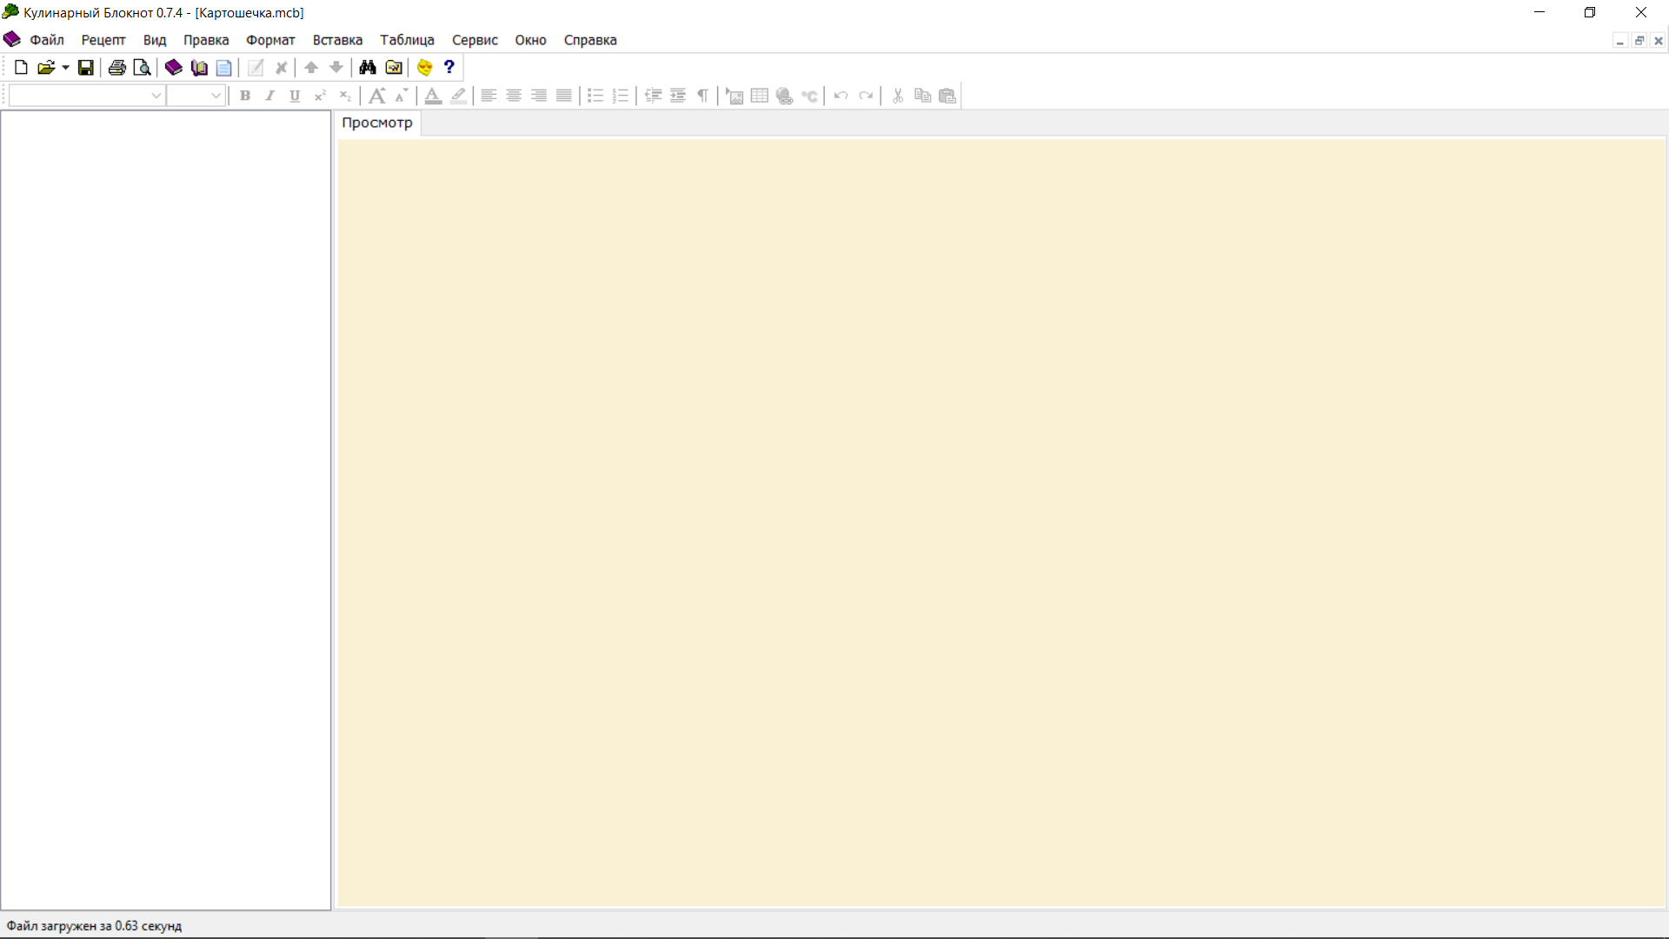

(рис. 3) Новый файл

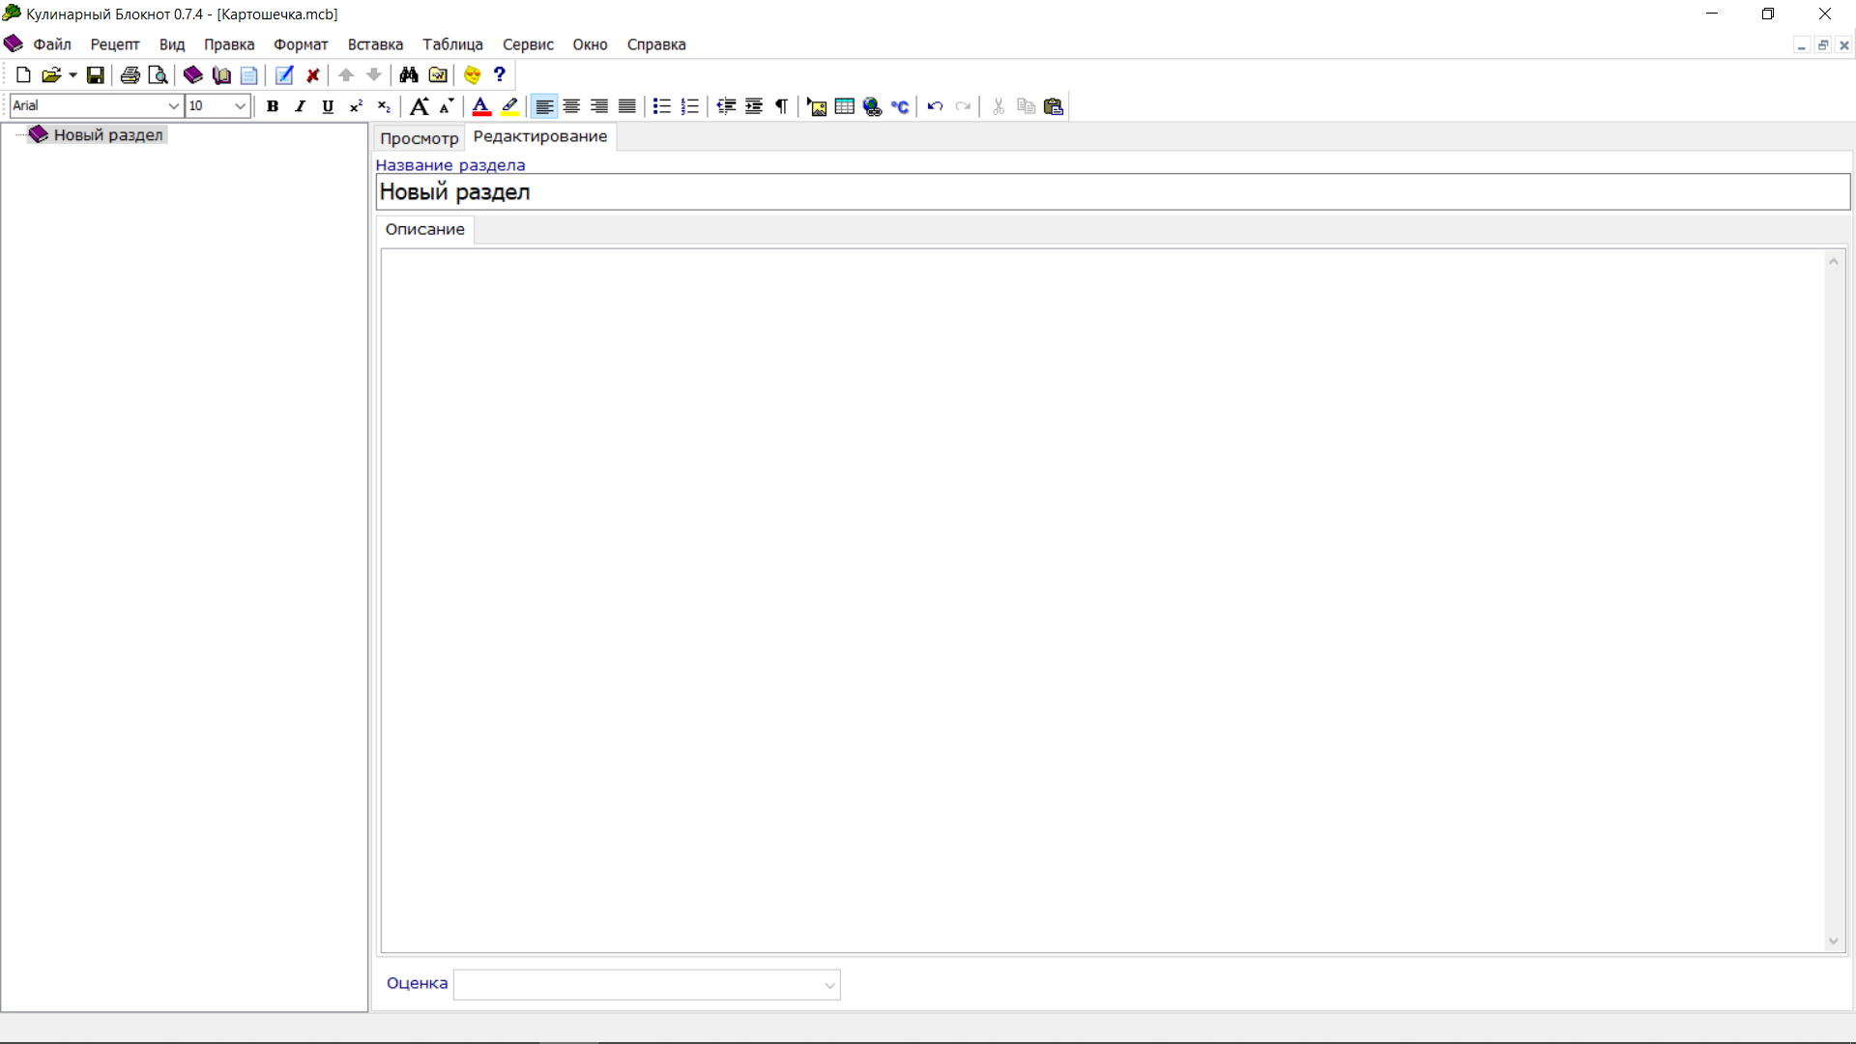

(рис. 4) Новый раздел

Теперь, после создания раздела, можно начинать составлять рецепт. В поле “Название раздела” нужно написать название раздела вашего рецепта. В “Описание” нужно написать содержание раздела (рис. 5). Все изменения в разделах отображаются в окне “Просмотр”, где добавляется табуляция и шрифт (рис. 6). Пользователь может сам изменить шрифт в окне редактирования с помощью интерфейса текстового редактора. Для добавления нового раздела нужно нажать на поле слева правой кнопкой мыши и выбрать соответствующий пункт или нажать на кнопку “Добавить раздел на интерфейсе”. Для добавления подраздела нужно выбрать необходимый раздел в поле слева, нажать правой кнопкой мыши и выбрать соответствующий пункт (рис. 7). При переходе в окно просмотра и возвращение в редактирование раздела, указатель для редактирования текста переносится в поле названия раздела и выделяет его (рис. 8). В результате по невнимательности пользователь может стереть всё название раздела, а также ему приходится дополнительно возвращаться в поле редактирования содержания раздела чтобы продолжить набор текста. Будет удобнее, если по возвращению в окно редактирования раздела курсор встанет на то место, где он был до выхода из этого окна, тогда пользователь сможет отслеживать изменения в одном окне и быстро возвращаться к набору текста.

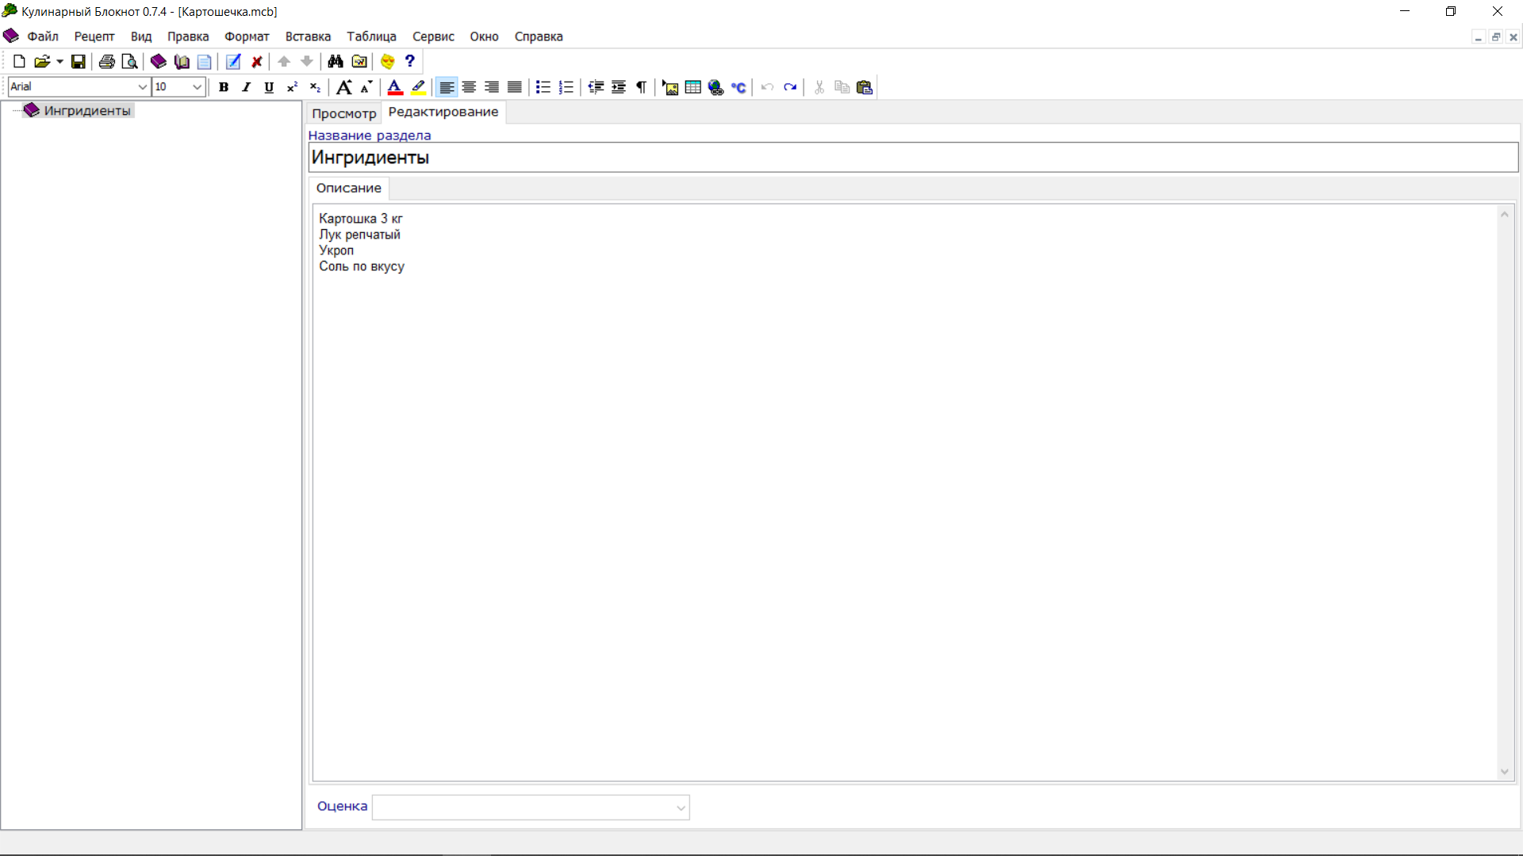

(рис. 5) Описание раздела

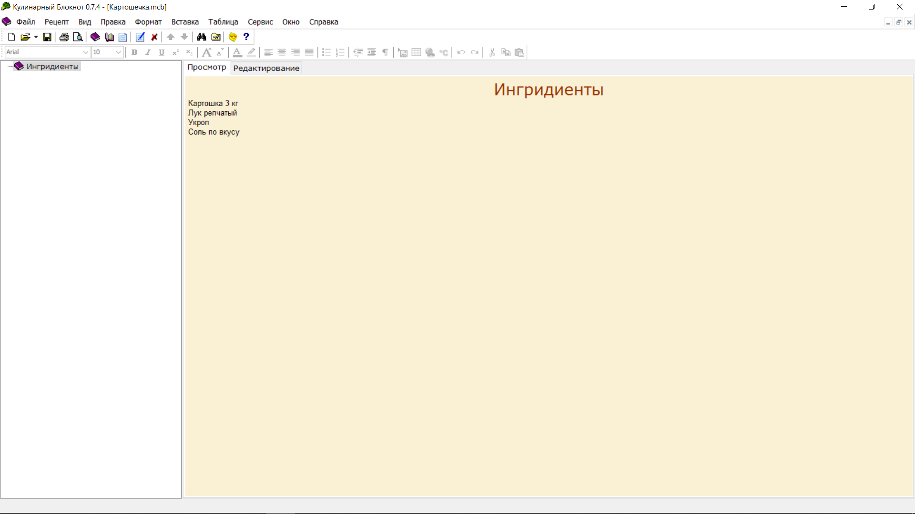

(рис. 6) Окно просмотра файла

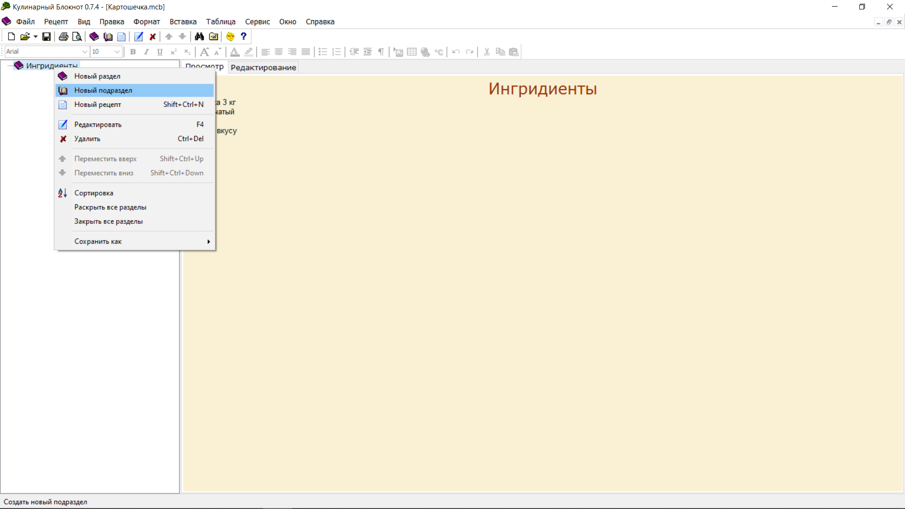

(рис. 7) Добавление нового раздела или подраздела

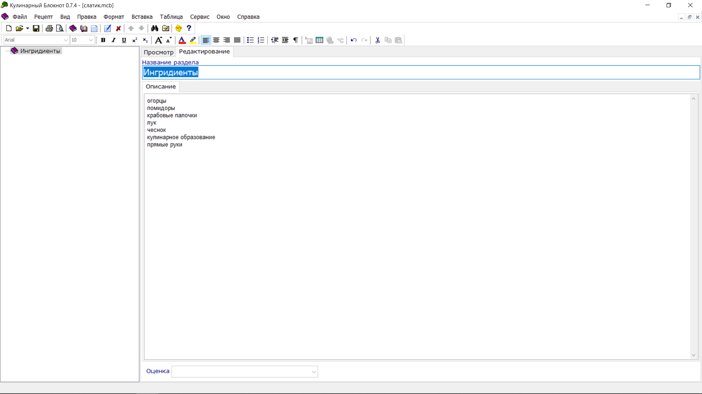

(рис. 8) Возвращение в окно редактирования

## Сохранение файла с рецептом

Для сохранения нужно нажать сочетание клавиш Ctrl + S или выбрать пункт “Сохранить” в разделе “Файл” (рис. 9). Однако приложение не показывает текущего состояния файла, пользователь не знает сохранены ли изменения. Следует добавить индикацию, с помощью которой пользователь может понять сохранён ли файл. К примеру, можно написать * рядом с именем файла, как это делает некоторые другие текстовые редакторы. Или при сохранении файла выводить уведомление о том, что он успешно сохранён. При закрытии путём нажатия на крестик в правом верхнем углу программа не предлагает сохранить изменения, даже если есть несохраненные правки в рецепте. Сохранение происходит автоматически при закрытии файла, но пользователю об этом не сообщается. Нужно выводить диалоговое окно, в котором пользователь может выбрать следует ли сохранить изменения.

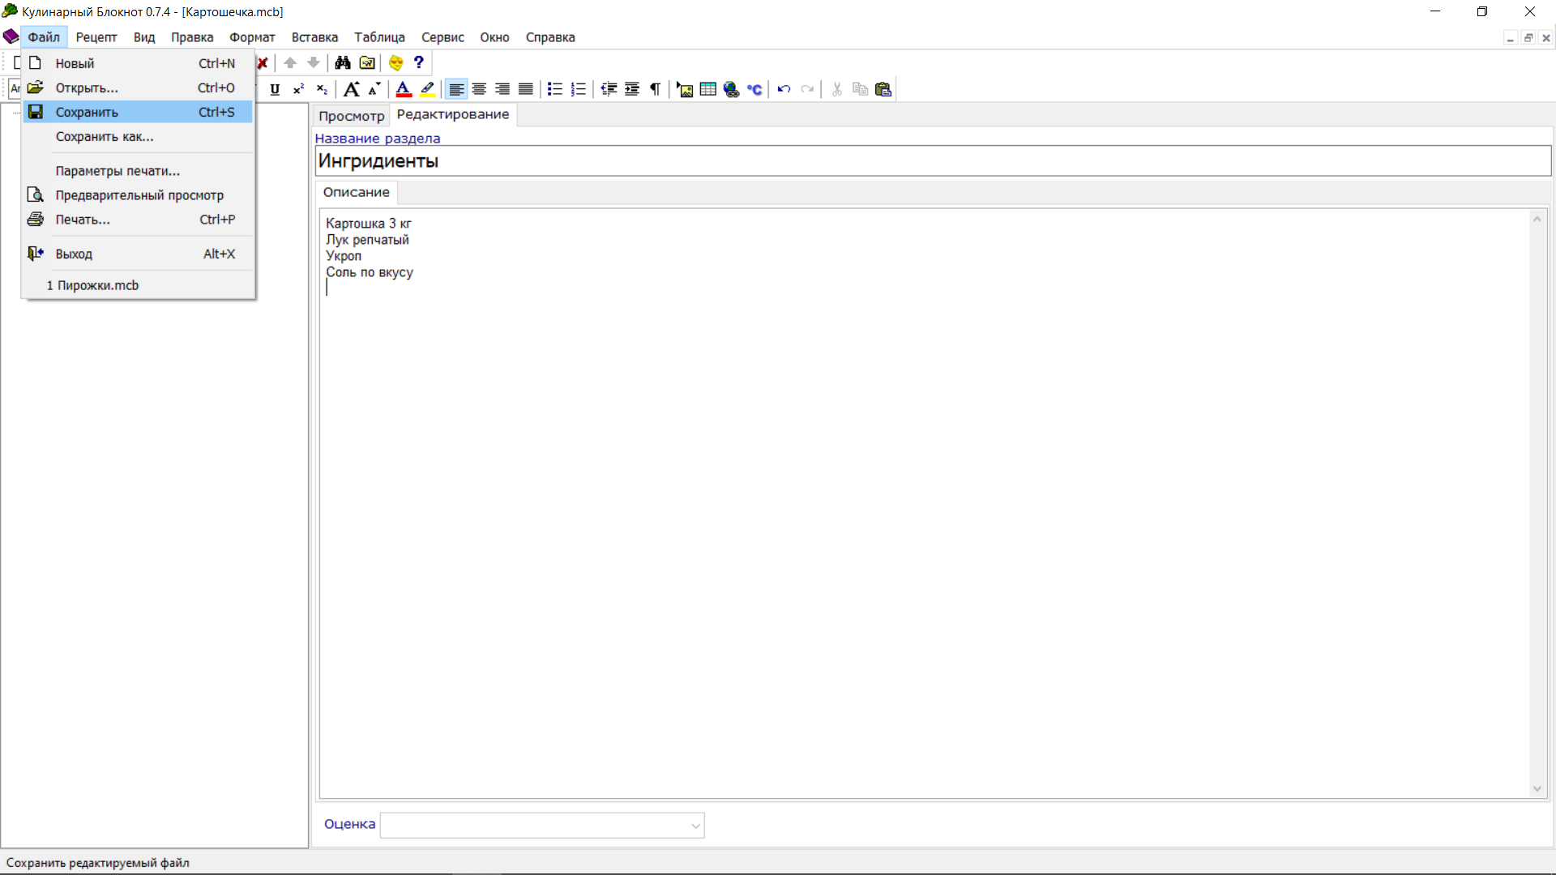

(рис. 9) Сохранение файла

## Результаты анализа

В процессе анализа было выявлено 8 недочётов, и были предложены способы их устранения.